基本目录编码：002014002005
实施编码：11632521015049720B4002014002005

失业保险待遇发放账户维护申请
办
事
指
南

2020-06-15发布 2020-07-01实施

共和县人力资源和社会保障局 发布
失业保险待遇发放账户维护申请办事指南

一、受理范围
参保单位办理单位待遇发放账户维护业务
二、事项类型
一次办；
三、申请主体
单位
四、设定依据
《中华人民共和国人力资源和社会保障部令》（第14号）第三章第十一条：社会保险经办机构应当安排专门工作人员对社会保险个人权益数据进行管理和维护，检查记录的完整性、合规性，并按照规定程序修正和补充。
五、行使层级
县级
六、受理机构
共和县社会保险服务局
七、决定机构
共和县社会保险服务局
八、申请条件和限制
1.申请条件
无
2.禁止性要求
单位银行账户不得处于冻结、无效状态。
九、申请材料
序号 | 提交材料名称 | 来源渠道 | 性质与数量 | 规格 | 介质 | 特定要求
1 | 银行开户许可证（条） | 金融机构 | 复印件1份 | A4 | 纸质 | 单位加盖公章
十、申请方式
1.窗口（现场）、网上申请
十一、办理方式
窗口、网上办理
十二、办理流程
失业保险待遇发放账户维护申请流程图

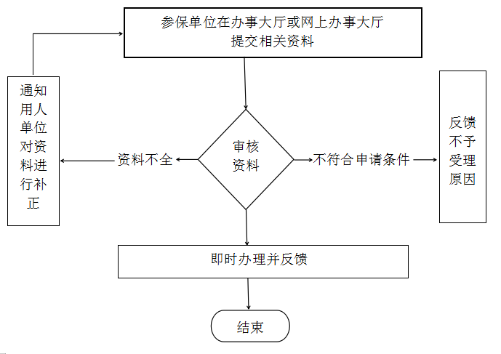
参保单位在办事大厅提交相关资料
十三、办理时限
1.法定时限
无
2.承诺时限
即时办理。
十四、收费情况
1.是否收费
否
2.收费依据及标准
无
十五、结果名称
无
十六、结果送达
窗口领取
十七、咨询电话
0974-8512109
十八、监督投诉渠道
1.电话投诉
共和县人力资源和社会保障局电话：0974-8512463
2.窗口(现场)投诉
十九、办理进程和查询结果
窗口、网上查询、
二十、办理时间和地点
1.办理时间
周一～周五;9:00～12:00;13:30～17:30（法定节假日除外）
2.办理地点
共和县贵南东路政务服务大厅2楼共和县社会保险服务局E区4号窗口
二十一、附件
无

